Cáncer de Próstata.

La próstata es una glándula que se encuentra debajo de la vejiga de los hombres y produce la parte líquida del semen.
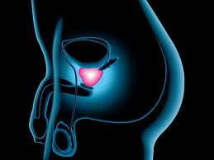

El Cáncer de Próstata es el cáncer más común en los hombres (quitando el cáncer de Piel). Afecta generalmente a varones a partir de los 50 años. Si bien no es un tumor hereditario, las personas con antecedentes de padre o hermano con cáncer de próstata tienen más riesgo de padecerlo.
El Cáncer de Próstata puede tardar muchos años en producir síntomas, de ahí la importancia de su detección precoz. Estos pueden estar asociados a alteraciones en la micción; dificultad o dolor al orinar, incapacidad para retener (incontinencia). Junto con estos síntomas, puede aparecer dolor en la parte baja de la espalda, impotencia sexual e incluso emisión de sangre en la orina o en el semen. No obstante, estas alteraciones físicas no siempre implican la existencia de cáncer.
Por este motivo, y a pesar de la evolución lenta de la enfermedad y las manifestaciones tardías de sus síntomas, el cáncer de próstata puede diagnosticarse mediante pruebas médicas de manera precoz, varios años antes que aparezcan los síntomas. A través del un examen digital (Tacto Rectal) y de un análisis de sangre especial; Antígeno Prostático Específico (en Inglés; PSA) el Urólogo puede llegar a detectar la enfermedad antes de que los síntomas se presenten.

Detección Precoz:
Luego de un examen físico general, su urólogo le hará preguntas sobre los síntomas anteriormente descriptos y otros antecedentes médicos, y realizará:

- Un Tacto rectal: En esta prueba, el urólogo inserta un dedo en el recto, a través del ano para detectar la existencia de algún área irregular dura que podría ser indicio de cáncer. A pesar de ser incómoda, se trata de una prueba rápida, indolora y muy importante.
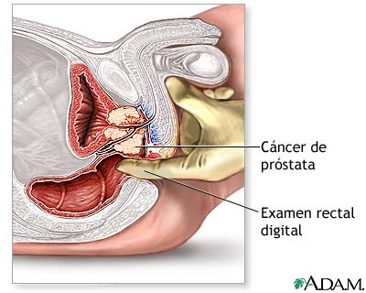
.
- Análisis de sangre (Determinación en sangre del PSA): Consiste en la extracción de sangre para detectar la existencia de una sustancia producida por la próstata llamada antígeno prostático específico (PSA), la cual se encuentra generalmente aumentada en el Cáncer de Próstata. Aunque no es un marcador específico de cáncer; pudiendo estar aumentado en otras enfermedades como; infeccciones urinarias, prostatitis, Hiperplasia Prostática Benigna (HPB) entre otras.
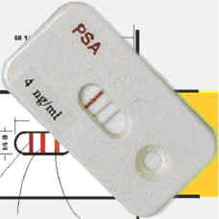

- Biopsia de próstata: El diagnóstico del cáncer de próstata sólo puede confirmarse tomando una muestra de tejido (biopsia). La biopsia consiste en la inserción de una aguja guiada por ecografía a través del recto alcanzando la próstata con la intención de extraer parte de su tejido para posteriormente analizarlo. Este análisis permite confirmar o descartar la existencia de la enfermedad.
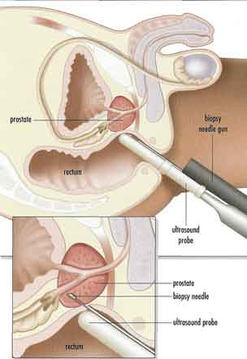
Si el cáncer se detecta en su primera fase, cuando todavía se encuentra dentro de la próstata (Cáncer Localizado), el paciente puede tener una larga expectativa de vida. Existen distintas alternativas a la hora de tratar este cáncer.

Opciones de Tratamiento para el Cáncer de Próstata Localizo:
- Vigilancia Activa (del inglés Watchful Waiting): Esto significa “mirar y esperar”; no hacer nada más que controlar la evolución, a fin de no iniciar antes de tiempo tratamientos innecesarios que provoquen efectos colaterales. Este tipo de tratamiento solo se puede plantear en pacientes con tumores de muy baja agresividad o en pacientes añosos que no toleren una cirugía.
- Cirugía: Procedimiento que consiste en la extracción de la glándula prostática entera y los tejidos ubicados a su alrededor. Algunas veces se extraen también los ganglios linfáticos del área pélvica (parte inferior del abdomen, localizada entre los huesos de la cadera). Este tipo de intervención, conocida con el nombre de Prostatectomía Radical, puede realiza de manera abierta, a través de una incisión por debajo del ombligo, en forma laparoscópica o robótica, a través de pequeñas incisiones.
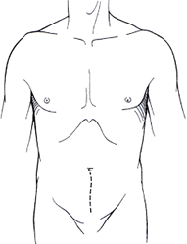

- Radioterapia: Consiste en la aplicación de rayos sobre la zona afectada a fin de destruir el tejido tumoral, ya sea mediante lo colocación de pequeños implantes o semillas radiactivas (Braquiterapia) en una sola sesión, ó la aplicación de los rayos a través de máquinas externas hacia la próstata y la región pélvica (Radioterapia Externa). Este procedimiento, tiene una duración aproximadamente de 5 semanas.

Cuando el tumor se halla avanzado al momento de su diagnóstico (Cáncer de Próstata Avanzado o Metastásico) es necesario recurrir a la Terapia Hormonal.

Tratamiento Cáncer de Próstata Avanzado o Metastásico:
- Tratamiento Hormonal: Este tratamiento se usa a menudo para los pacientes cuyo cáncer de próstata se ha propagado fuera de la próstata o que ha recurrido después del tratamiento inicial. También se puede usar en combinación con la radioterapia cuando el cáncer de próstata se encuentra localizado. La finalidad de la terapia hormonal es bloquear el efecto de las hormonas masculinas; los andrógenos. El andrógeno principal en el hombre se llama Testosterona. Los andrógenos se producen principalmente en los testículos y hacen que las células del cáncer de próstata crezcan. La reducción de los niveles de andrógenos puede hacer que el cáncer de próstata se reduzca o crezca más lentamente. Sin embargo, la terapia hormonal por sí sola no cura el cáncer. También se utiliza la quimioterapia, según el cuadro y el criterio profesional.

Efectos Secundarios de los Tratamientos:
Cirugía:
A corto Plazo:
- Malestar los primeros días después de la operación.
- Sensación de cansancio y debilidad.
- Impotencia Sexual e Incontinencia urinaria son, sin duda, los efectos secundarios más molestos para el paciente.
Incontinencia Urinaria:
El control normal de la continencia vesical, usualmente regresa en varias semanas o meses después de la prostatectomía radical. La fuga de una pequeña cantidad de orina al toser, reírse, estornudar o hacer ejercicios puede persistir permanentemente después de la prostatectomía en aproximadamente 35% de los hombres. Algunos pacientes (entre 2% y 5%) tienen incontinencia de esfuerzo más grave y que puede ser permanente.

Impotencia Sexual o Disfunción Eréctil:
Entre los primeros 3 a 12 meses después de la prostatectomía radical, la mayoría de los hombres tiene disfunción eréctil y necesitan algún tratamiento para lograr una buena erección. El efecto de esta operación en la capacidad del hombre de lograr una erección está relacionado con la edad del paciente y si se preservaron los nervios o no (Bandeletas Neurovasculares). Estos nervios transitan por debajo y hacia los lados de la próstata en condiciones normales, siendo removidos durante la cirugía al extirpar la próstata. Casi todos los hombres que se someten a una prostatectomía radical deben esperar alguna disminución en su capacidad para lograr una erección. Si el cirujano no extirpa los nervios en cualquiera de los dos lados de la próstata durante la prostatectomía, la tasa de impotencia es entre 25% y 30% para los hombres menores de 60 años, pero ocurre entre el 70% y 80% de los hombres mayores de 70 años, aun cuando no se hayan extirpado los nervios en ambos lados.

A Largo Plazo:

- Impotencia Sexual.
- Incontinencia de Orina.
- Estrechez de la Unión Uretro-vesical.

Existen distintas alternativas tanto médicas como quirúrgicas para tratar la impotencia sexual y/o la incontinencia de orina cuando se vuelven permanentes.

Radioterapia:

- Sensación de cansancio profundo.
- Diarreas
- Molestias al orinar
- Enrojecimiento, sequedad y flaccidez de la zona de la piel tratada.
- Impotencia Sexual

Algunos hombres sometidos a este tipo de tratamiento al igual que la cirugía pueden padecer impotencia sexual y algunos trastornos en la micción.

Otros efectos secundarios que pueden surgir tanto durante como después del tratamiento incluyen orinar frecuentemente, incontinencia de urgencia (sentir todo el tiempo que necesita orinar), sensación de ardor mientras orina y sangre en la orina. Menos del 5% de los hombres tienen incontinencia urinaria. Sin embargo, esto puede aumentar con el transcurso del tiempo a medida que los efectos de la radiación aumentan.

Aproximadamente entre 30% y 60% de los hombres que reciben radioterapia externa experimentan impotencia sexual. La impotencia usualmente no ocurre justo después de la radioterapia, sino que surge gradualmente en el transcurso de uno o más años. Eventualmente, la tasa de impotencia puede ser igual a la de la cirugía.

Terapia Hormonal:

La pérdida de apetito sexual, la impotencia o los aumentos súbitos de temperatura son síntomas comunes de este tratamiento. Asimismo deben controlarse la Presión arterial, la glucemia y la masa ósea y muscular.

- No dude en contactarnos. Realice su control prostático con el equipo especializado del Servicio de Urología del Hospital Ramos Mejía:
Turnos: Lunes a Viernes de 8 a 17 hs.
Solicite su Turno llamando al 117.
Si usted tiene diagnóstico de cáncer de próstata consulte con la Sección de Uro-Oncologia:
Turnos: Martes y Jueves de 10 a 12 hs.
- Dr. De Miceu, Sergio.
- Dr. Ramos Suppicich, Juan Ignacio.
Solicite su Turno llamando al 117.

